Эллиптический и триангулярный азимутальные потоки частиц в столкновениях ядер Xe–Xe и Pb–Pb в Монте-Карло модели HYDJET++ и эксперименте CMS на коллайдере LHC (CERN)
Д. А. Мягков¹, С. В. Петрушанко²
Студент 4 курса бакалавриата
¹Московский государственный университет имени М. В. Ломоносова,
физический факультет, Москва, Россия,
²Московский государственный университет имени М. В. Ломоносова,
Научно-исследовательский институт ядерной физики имени Д. В. Скобельцына,
Москва, Россия
E–mail: danila.myagkov.msu@mail.ru
Важной задачей ядерной физики является изучение адронной материи в экстремальных условиях, получаемых в релятивистских столкновениях тяжелых ионов. В таких условиях сверхвысоких температур и плотностей возникает новое состояние вещества — "кварк-глюонная плазма” (КГП). Для исследования процессов, протекающих в процессе эволюции КГП существуют специальные методы. Один из таких методов — изучение азимутальной анизотропии рождающихся частиц, при этом главными наблюдаемыми величинами являются эллиптический и триангулярный потоки.
Экспериментальной установкой для изучения столкновения тяжелых ионов служит, например, Компактный мюонный соленоид (CMS) [1] на Большом адронном коллайдере (LHC) в ЦЕРНе (CERN). Многие свойства CMS, такие как: точные детекторы и мюонные камеры, широкий охват адронного и электромагнитного калориметров и сильное магнитное поле позволяют подробно изучать ультрарелятивистские соударения тяжелых ядер, в том числе азимутальную анизотропию рождающихся частиц. Начиная с 2010 года, коллаборация CMS опубликовала более сотни статей [2] по физике тяжелых ионов.
В эксперименте CMS были измерены значения эллиптического v₂ и триангулярного v₃ потоков для столкновений Xe–Xe при энергии в системе центра масс на пару нуклонов √s_{NN} = 5.44 ТэВ [3]. Кроме того, было проведено сравнение с аналогичными наблюдаемыми для соударений Pb–Pb близкой энергии для нескольких центральностей (от 0–5 % до 60–70 %) [4]. Значения v₂ и v₃ для столкновений Xe–Xe оказались несколько большими, чем в Pb–Pb для наиболее центральных столкновений (но близкими или меньшими для полу-центральных и периферических). Имеется ряд теоретических предсказаний, что это связано с большей флуктуационной составляющей начальной стадии формирования КГП в системе соударений ядер достаточно легкого ксенона по сравнению с более тяжелыми ядрами свинца, после гидродинамического расширения и эволюции которой и возникает подобный эффект [5, 6].
Авторами работы было проведено моделирование рождения частиц в описанных соударениях с помощью Монте-Карло генератора HYDJET++ [7] (в модели HYDJET++ учитываются формирование высокоэнергетичных объектов, теряющих энергию, проходя КГП, а также гидродинамическое рождение низкоэнергетичных частиц). В работе представлено сравнение результатов моделирования для потоков v₂ (см. Рис. 1) и v₃ в соударениях Pb–Pb и Xe–Xe с экспериментальными данными установки CMS [3, 4], а также сделаны выводы о соответствии результатов теоретическим моделям, построены отношения v₂ и v₃ для различных ядер.
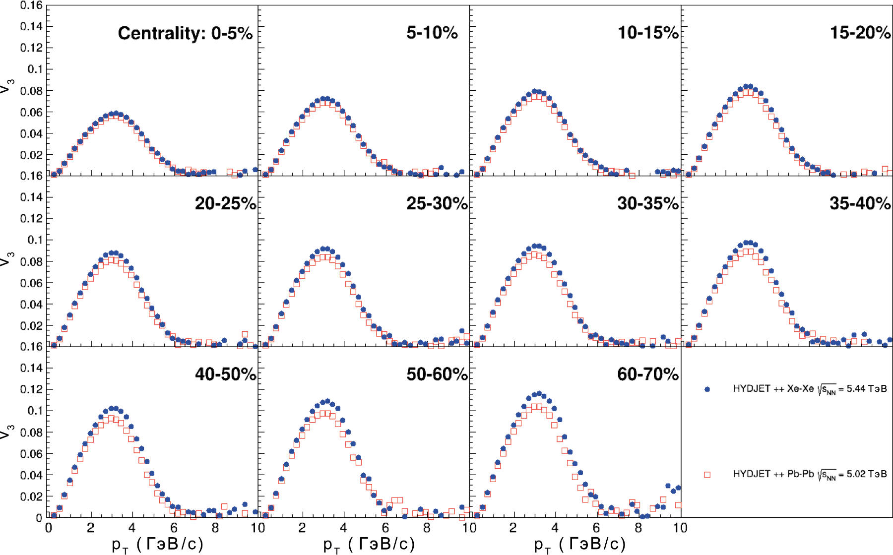
Рис. 1. Сравнение эллиптического потока, измеренного методом истинной
плоскости реакции, для столкновений Xe–Xe при энергии √s_{NN} = 5.44 ТэВ (кружки) и Pb–Pb 5.02 ТэВ (квадраты) в зависимости от поперечного импульса рождающихся заряженных частиц для 11 областей центральности столкновений (от 0–5 % до 60–70 %) в Монте-Карло генераторе HYDJET++

Авторы выражают свою благодарность авторам Монте-Карло генератора HYDJET++ за предоставленный программный код и помощь с настройками, сотрудникам Лаборатории сильных взаимодействий Отдела экспериментальной физики высоких энергий НИИЯФ МГУ за обсуждение результатов, а также участникам международной коллаборации эксперимента CMS за результаты по азимутальной анизотропии, полученные на ускорителе LHC.
Литература
1. S. Chatrchyan S. et al. (CMS Collaboration). The CMS experiment at the CERN LHC // J. Instrum. 2008. No. 3, S08004.
2. CMS Collaboration. CMS heavy-ion physics publications http://cms-results.web.cern.ch/cms-results/public-results/publications/HIN/
3. S. M. Sirunyan A.M. et al. (CMS Collaboration). Charged-particle angular correlations in XeXe collisions at √s_{NN} = 5.44 TeV // Phys. Rev. C 2019. V. 100, 044902.
4. S. Chatrchyan S. et al. (CMS Collaboration). Measurement of higher-order harmonic azimuthal anisotropy in PbPb collisions at √s_{NN} = 2.76 TeV // Phys. Rev. C 2013. V. 89, 044906.
5. G. Giacalone, J. Noronha-Hostler, M. Luzum, J.-Y. Ollitrault. Hydrodynamic predictions for 5.44 TeV Xe+Xe collisions // Phys. Rev. C 2018. V. 97, 034904.
6. G. Eyyubova, V. Korotkikh, A. Snigirev, E. Zabrodin. Eccentricities, fluctuations and A-dependence of elliptic and triangular flows in heavy-ion collisions // J. of Phys. G 2021. V. 48, No. 9, 095101.
7. I. P. Lokhtin, L. V. Malinina, S. V. Petrushanko, A. M. Snigirev, I. Arsene, K. Tywoniuk. Heavy ion event generator HYDJET++ (HYDrodynamics plus JETs) // Comput. Phys. Commun. 2009. V. 180, 779.

